16 Fysische Informatica
1 Hieronder worden een aantal systemen beschreven. Geef bij ieder voorbeeld aan of het een meetsysteem, stuursysteem of een regelsysteem betreft. Lichtje keuze toe.
a Een stortbak van de W.C die automatisch volloopt zolang het waterniveau beneden een
bepaalde gewenste waarde is.
B Een luchtbevochtiger in een museum die ervoor zorgt dat de luchtvochtigheid zo goed
mogelijk op een constante waarde blijft
c Een inbraakalarm van een auto waarbij een sirene gaat loeien zodra iemand de auto een
beetje in beweging brengt
d Een digitale temperatuurmeter die de temperatuur van het water van een verwarmd
zwembad aangeeft.

2 In de figuur is een ijkgrafïek van een geluidssensor gegeven. Hierin kun je de door de sensor afgegeven spanning aflezen
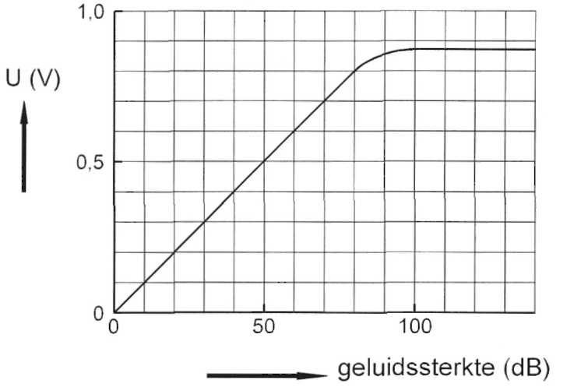
als functie van het geluidsniveau.
Dit geluidsniveau wordt weergegeven in decibel (dB).
a Hoe groot is de maximale
spanning die de sensor kan
afgeven?
b Bepaal het bereik van de sensor.
c Bereken de gevoeligheid van de
sensor in het lineaire deel van de
grafiek.
3a Welk decimaal getal hoort bij het
binaire getal 1100101?
b Schrijf het getal 37 in binaire vorm.
c Noteer de uitkomst van 1100101 + 11011 in binaire vorm.

4 Een AD-omzetter zet een analoge spanning om in een digitaal signaal.
Een 8-bits AD-omzetter heeft 8 uitgangen. De spanning op deze uitgangen kan hoog (1)
zijn of laag (0).
a Hoeveel binaire getallen zijn op deze manier beschikbaar om de spanning weer te geven?

De AD-omzetter is geschikt voor het meten van spanningen tussen 0 en 12 V.
b Hoe nauwkeurig kan men uit de binaire weergave van de spanning de analoge spanning te weten komen?
Op de uitgang van de AD-omzetter leest men het getal 00000101 af.
c Tussen welke grenzen ligt de ingangsspanning?

5 Met de geluidssensor uit vraag 2 wil men een schakeling maken waarbij een LEDgaat branden als het geluid beneden 60 dB komt.

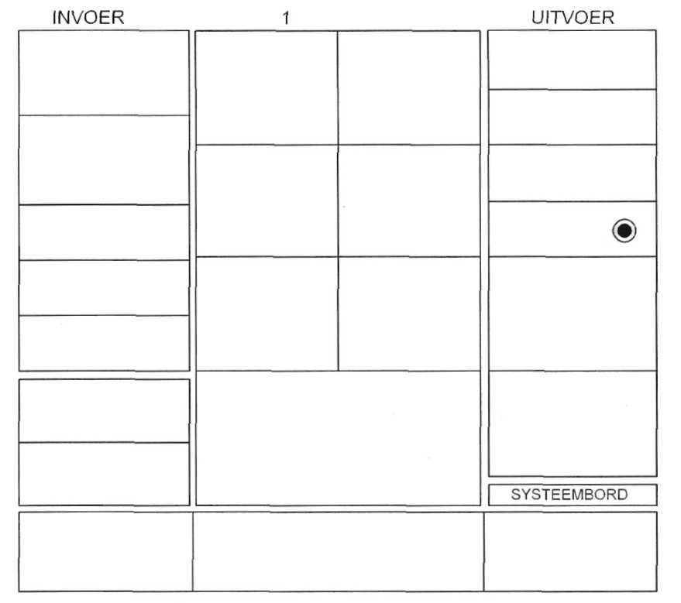
Teken deze schakeling in de figuur. Eerst met potlood. Pas als je zeker bent
(bal)pen.

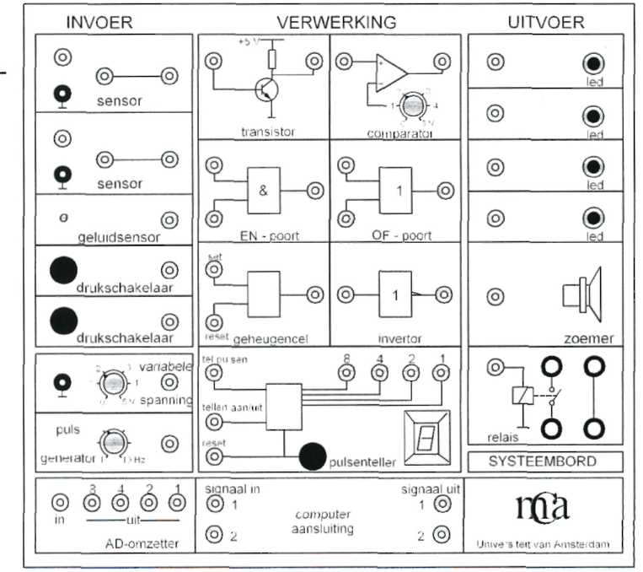
6 Ontwerp een schakeling in de figuur waarbij de zoemer na het even indrukken van een drukschakelaar geluid gaat
geven. 8 seconde later moet
de zoemer "vanzelf' weer uit-
gaan.
Als je opnieuw drukt moet
alles weer van vooraf aan beginnen. Maak je ont-werp eerst met potlood en als je zeker van je zaak bent je definitieve versie met
(bal)pen op het schema.

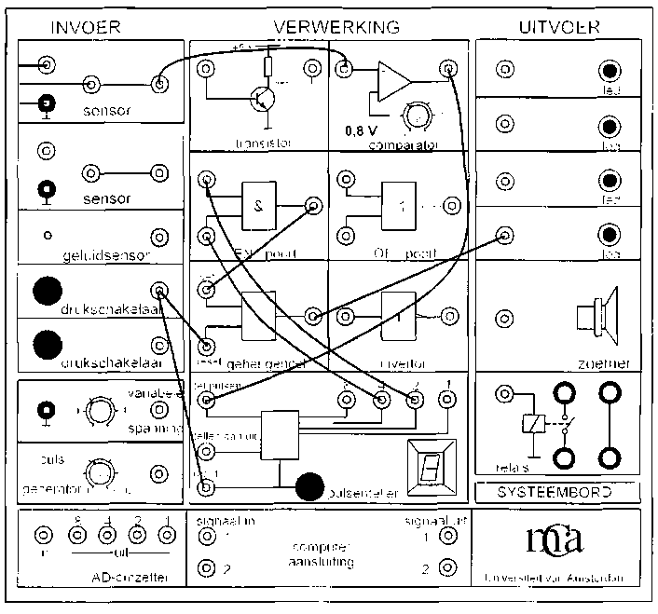
7 In de figuur is een schakeling getekend waarbij de geluidssensor uit vraag 2 weer is gebruikt.Beredeneer
wanneer de LED in de
schakeling aangaat en leg
de werking van de schake-
ling uit.

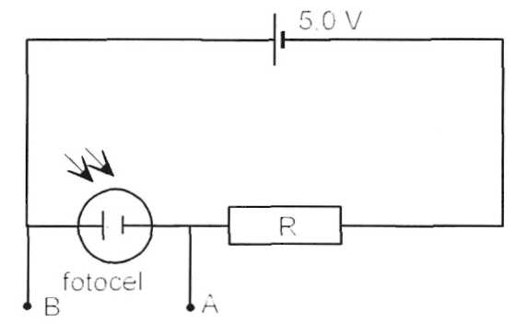
Bij sommige winkels gaat een zoemer als een klant naar binnen of naar buiten gaat. Die zoemer kan gestuurd zijn door het
onderbreken van een lichtbundeltje dat
gericht is op een lichtsensor. In figuur a
zie je een schema van een lichtsensor.
De fotocel heeft een grote weerstand als er
geen licht opvalt en een heel kleine
weerstand als hij belicht wordt.
fig a

a Leg uit waarom de spanning tussen A en B 'hoog' is als het bundeltje licht
onderbroken is.
fig a

De werking van deze lichtsensor is niet helemaal logisch. Bij weinig licht immers wordt er een hoog signaal gegeven,
B Hoe moet men de schakeling van fig a wijzigen om ervoor te zorgen dat het sensorsignaal evenredig is met de hoeveelheid licht?

We gaan nu uit van deze 'normale' lichtsensor.

c Ontwerp in fig b een schakeling zodat de zoemer gaat werken en blijft zoemen als de lichtbundel onderbroken wordt.

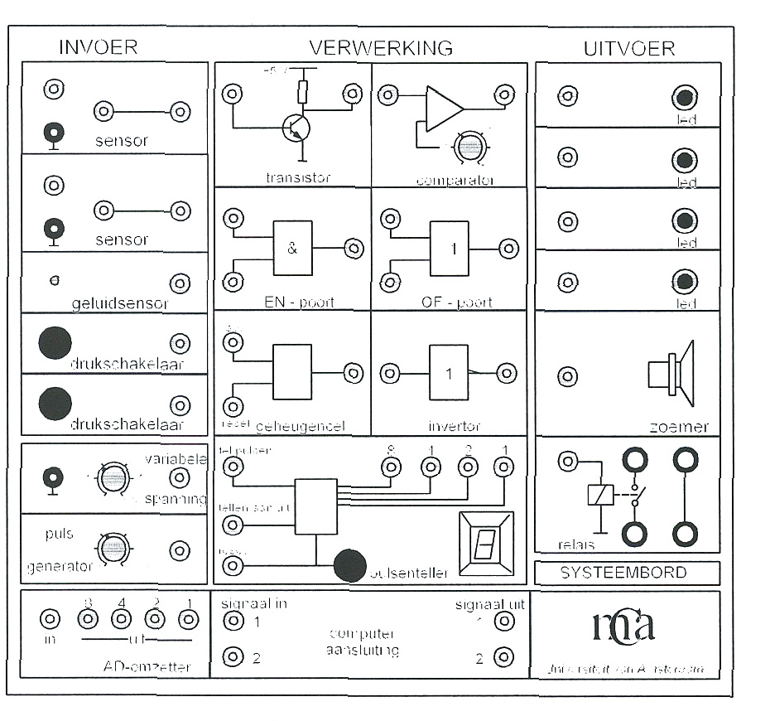
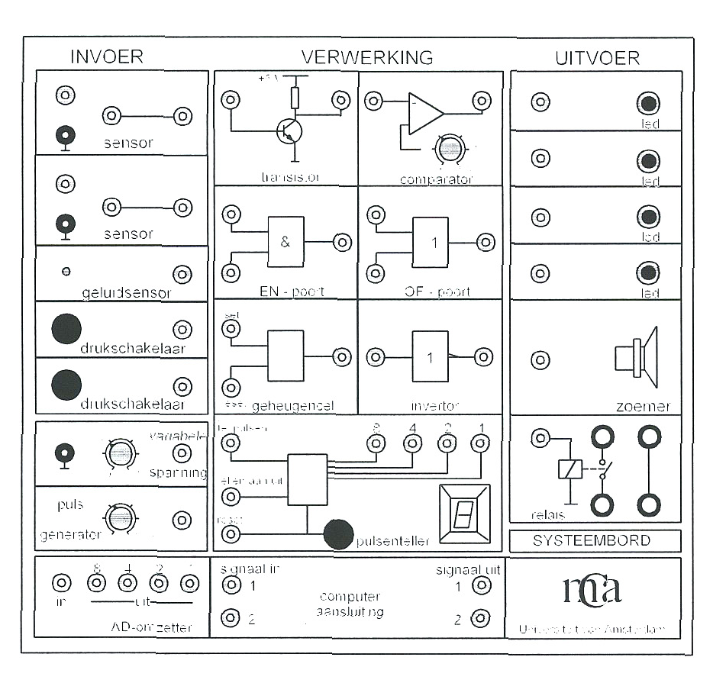

fig c
fig b

Omdat het niet zo handig is als de zoemer blijft gaan als de lichtbundel onderbroken is mag deze niet langer dan 2 s in werking blijven.
d Maak in fig c een schakeling die ook aan deze nieuwe voorwaarde voldoet.
9 Men wil de temperatuur in een koelcel op 10,0 °C houden. Omdat de koelcel in een ruimte met een temperatuur van 21 °C staat, moet een koelmachine gebruikt worden.
Om de bediening van deze machine te automatiseren gaat men een schakeling maken.
Bij het bouwen van deze schakeling maakt men in ieder geval gebruik van een temperatuursensor, een comparator en een relais. Eventueel kan ook gebruik worden gemaakt van een invertor.
Voor de sensor geldt de ijkgrafiek die weergegeven is in figuur a.
a Bepaal de gevoeligheid van de temperatuursensor.

De temperatuur in de koelcel wordt met behulp van de sensor bepaald. Het door de sensor aan de comparator afgegeven signaal moet er uiteindelijk voor zorgen dat de koelmachine wordt bediend,
b Hoegroot is de waarde van de referentiespanning waarop men de comparator moet instellen?
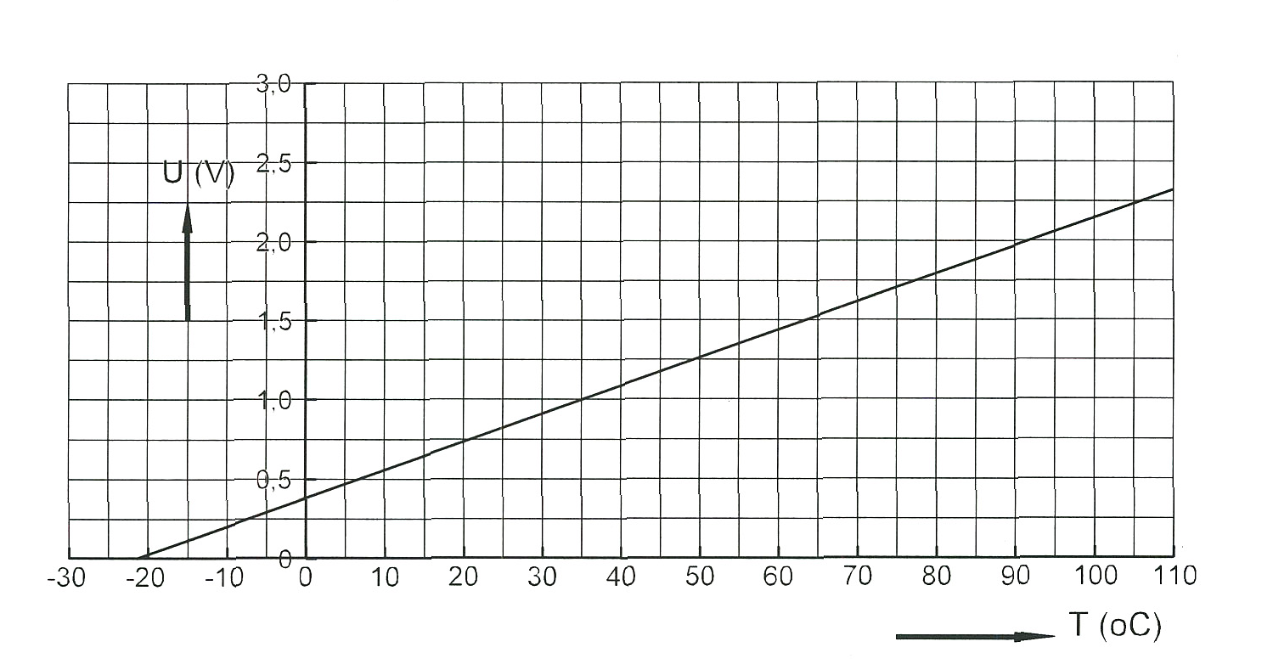

fig a

We spreken van een continu signaal als de signaalwaarde in een groot aantal kleine stapjes kan veranderen. Een discreet signaal bevat slechts een paar verschillende signaalwaarden.
c Leg uit tot welke categorie het door de comparator afgegeven signaal behoort. De
koelmachine M bevindt zich in een aparte stroomkring met een eigen spanningsbron en een zogenaamd 'breekrelais'. Het breekrelais onderbreekt deze stroomkring als het een hoog signaal ontvangt. Zie figuur b.
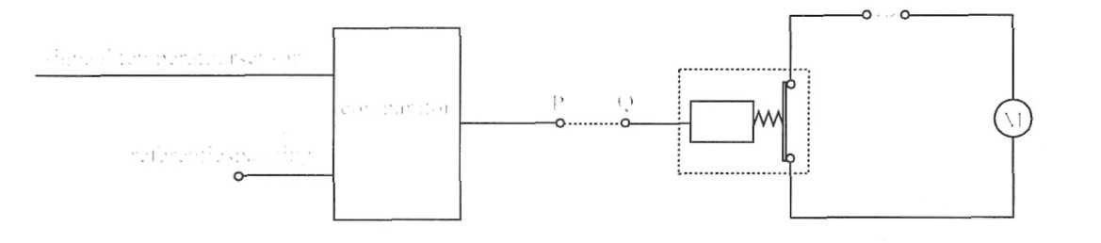
figb

De punten P en Q kunnen rechtstreeks met elkaar verbonden worden of via een invertor.

d Licht toe welke van deze twee mogelijkheden je moet kiezen voor de gewenste bediening van de koelmachine.

Op de in de koelcel staande koelmachine wordt vervolgens de schakeling aangesloten die leidt tot de gewenste bediening ervan. De sensor bevindt zich in de koelcel.

e Beredeneer of het elektronische systeem samen met de koelcel een meetsysteem, een stuursysteem danwel een regelsysteem is.

NATUURKUNDE ONTDEKKEN

5 havo
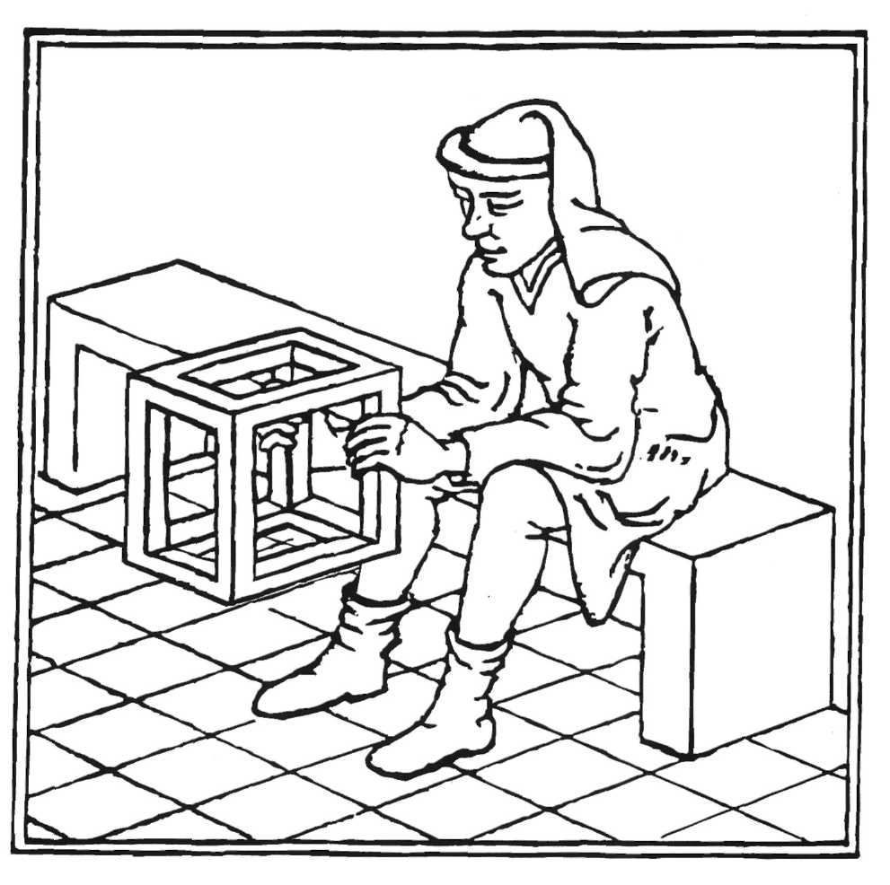
ANTWOORDEN OPGAVEN

